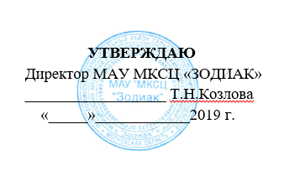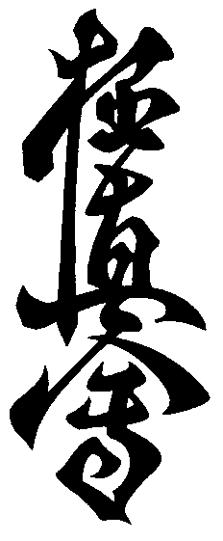

ПОЛОЖЕНИЕ
о проведении зимних квалификационных учебно-тренировочных сборов
по киокушинкай каратэ 20-22 ноября 2020 г.

1.Цели и задачи.
- Повышение спортивного мастерства занимающихся и их морально-волевых качеств;
- Популяризация и развитие киокушинкай каратэ;
- Укрепление дружественных связей между клубами регионов России;
- Аттестационное тестирование (экзамен), Дан-тест.

2. Сроки и место проведения.

- Сборы проводятся с 20 ноября по 22 ноября 2020 года на базе МКСЦ «Зодиак»
3. Руководство проведения сборов.
- Руководство проведения сборов возлагается на МАУ МКСЦ «Зодиак» и Общероссийскую общественную физкультурно-спортивную организацию «Всероссийская Федерация Кёкушин Каратэ».

4.Участники сборов.
Участники сборов должны иметь при себе:
- чистое белое кимоно;
- протекторы на голень и на кулаки;
- спортивный костюм, кроссовки, тапочки
5.Заявки.
Предварительные заявки подаются в организационный комитет не позднее 18.11.2020 г. согласно Приложению 2.
Адрес электронной почты: 2156617@mail.ru
Контактные телефоны: 8-926-215-66-17 Буздыгар Денис.
6. Прочие условия.

- Руководство соревнований за травматизм спортсменов ответственности не несет.
- Проезд, проживание и питание осуществляется командирующими организациями.
- Бронирование и оплата проживания с питанием осуществляется самостоятельно. Контакты отеля: http://hotelkupets.ru (стоимость 1800 в сутки с 3х разовым питанием с человека, по кодовому слову “каратэ”, контактный номер 8-49634-7-77-00)
- На сборы допускаются все спортсмены федерации, не зависимо от квалификации.
- Обязательное наличие будо-паспорта установленного образца.
- Согласно "Внутреннему Уставу", аттестация на 4 кю и выше проводится ТОЛЬКО на УТС.
- Аттестационный экзамен входит план мероприятий УТС, для допуска необходимо участие в учебно-тренировочных сборах.
- Руководство УТС не несёт ответственности за успешное прохождение теста.

7. Программа проведения сборов.
Программа и распорядок дня сборов в приложении №1.

8.Как к нам проехать.
Россия, Московская обл., Наро-Фоминский р-н, с. Атепцево, Речная ул., 1А.

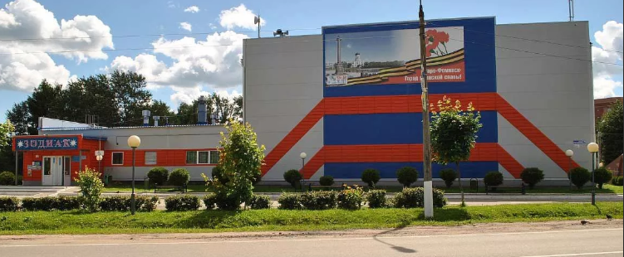

На общественном транспорте:
Электричкой с Киевского вокзала на Калугу, Малоярославец или Нару до ст. Нара. Далее автобусом или маршрутным такси №25 до остановки "Атепцево".
Или:
Автобусом №309 от станции метро Саларьево до г.Наро-Фоминска. Далее автобусом или маршрутным такси №25 до остановки "Атепцево"
На автомобиле
71ый км Киевского шоссе, поворот на посту ГИБДД по указателю Атепцево, через 4 км. поворот направо по указателю "Элинар" , за мостом направо до МАУ «МКСЦ «Зодиак» .

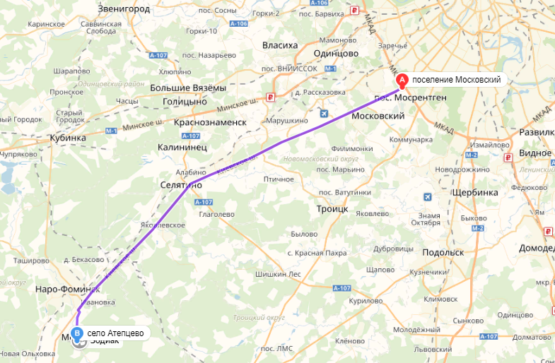
50 км от аэропорта Внуково по Киевскому шоссе
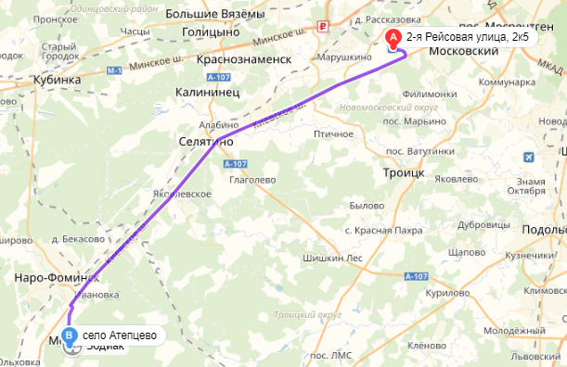

Приложение №1
План мероприятий и распорядок дня сборов по каратэ.

Дата | Время | Мероприятие | Ответственный
20.11 | 16.00 - 18.30  18.30 - 20.30  21.00 - 21.30 | Заезд в отель «Купец»*  Тренировка  Ужин* | Инструктора:  Гарибян Г.  Геранин А.
21.11 | 8.00 – 9.00  9.30 – 10.00  10.00-11.00  11.15-13.15  14.00-15.00  15.00-18.00  18.00-20.00  20.30-21.00 | Утренняя пробежка, разминка.  Завтрак*  Свободное время  Тренировка  Обед*  Свободное время  Тренировка  Ужин* | Инструктора:  Гарибян Г.  Геранин А.
22.11 | 8.30 – 09.00  10.00-11.30  12.30-13.00  14.00-17.00  17.00 | Завтрак*  Тренировка  Обед*  Аттестационный экзамен, Дан-тест  Выезд из отеля «Купец»* | Инструктора:  Гарибян Г.  Геранин А.
* - для проживающих в отеле «Купец».

Приложение 2
Список участников УТС 20-22 ноября 2020 г:

№ | ФИО | Тренер | Кю/Дан имеет | Кю/Дан сдает | Проживание (да/нет)
1
2
3
4

